06.07.2020 | город Новосибирск

ЗАКЛЮЧЕНИЕ
о результатах общественных обсуждений по проекту решения о предоставлении разрешения на отклонение от предельных параметров разрешенного строительства, реконструкции объектов капитального строительства Талала Я. А. (далее – проект)

В целях соблюдения права человека на благоприятные условия жизнедеятельности, прав и законных интересов правообладателей земельных участков и объектов капитального строительства города Новосибирска по проектам решений о предоставлении разрешений на отклонение от предельных параметров разрешенного строительства, реконструкции объектов капитального строительства, на основании постановления мэрии города Новосибирска от 12.05.2020 № 1486 «О проведении общественных обсуждений по проектам решений о предоставлении разрешений на отклонение от предельных параметров разрешенного строительства, реконструкции объектов капитального строительства» проведены общественные обсуждения по проекту предоставления разрешения:

«Талала Я. А. (на основании заявления в связи с тем, что конфигурация земельного участка является неблагоприятной для застройки) в части уменьшения минимального отступа от границ земельного участка, за пределами которого запрещено строительство зданий, строений, сооружений, с кадастровым номером 54:35:063145:1391 площадью 1421 кв. м по адресу: Российская Федерация, Новосибирская область, город Новосибирск, ул. Титова, 182 а (зона специализированной общественной застройки (ОД-4), подзона специализированной малоэтажной общественной застройки (ОД-4.1)) с 3 м до 0 м с северо-западной стороны.».

Начало общественных обсуждений принято с даты опубликования оповещения о начале общественных обсуждений по проекту решения в Бюллетене органов местного самоуправления города Новосибирска № 28 от 11.06.2020, размещения в официальном сетевом издании «Официальный интернет-портал правовой информации города Новосибирска» и размещения на официальном сайте города Новосибирска в информационно-телекоммуникационной сети «Интернет» по адресу: http://novo-sibirsk.ru, http://новосибирск.рф/ – 11.06.2020.
В общественных обсуждениях по проекту решения приняли участие 36 человек.
Заключение о результатах общественных обсуждений по проекту подготовлено на основании протокола № 6-2020-ОПП от 03.07.2020.
Внесенные предложения и замечания участников общественных обсуждений по проекту решения, экспертов общественных обсуждений, а также аргументированные рекомендации комиссии по подготовке проекта правил землепользования и застройки города Новосибирска о целесообразности или нецелесообразности учета внесенных предложений и замечаний приведены в приложении к настоящему заключению.

По результатам проведения общественных обсуждений по проекту сделано следующее заключение:
1. Считать состоявшимися общественные обсуждения по проекту.
2. Процедура проведения общественных обсуждений по проекту осуществлена в соответствии с Градостроительным кодексом Российской Федерации, Федеральным законом от 06.10.2003 № 131-ФЗ «Об общих принципах организации местного самоуправления в Российской Федерации», решением Совета депутатов города Новосибирска от 24.06.2009 № 1288 «О Правилах землепользования и застройки города Новосибирска» и решением Совета депутатов города Новосибирска от 20.06.2018 № 640 «О порядке организации и проведения в городе Новосибирске общественных обсуждений и публичных слушаний в соответствии с законодательством о градостроительной деятельности».

3. Отказать Талала Я. А. в предоставлении разрешения на отклонение от предельных параметров разрешенного строительства, реконструкции объектов капитального строительства (на основании заявления в связи с тем, что конфигурация земельного участка является неблагоприятной для застройки) в части уменьшения минимального отступа от границ земельного участка, за пределами которого запрещено строительство зданий, строений, сооружений, с кадастровым номером 54:35:063145:1391 площадью 1421 кв. м по адресу: Российская Федерация, Новосибирская область, город Новосибирск, ул. Титова, 182 а (зона специализированной общественной застройки (ОД-4), подзона специализированной малоэтажной общественной застройки (ОД-4.1)) с 3 м до 0 м с северо-западной стороны в связи с письменным отказом заявителя от получения разрешения на отклонение от предельных параметров разрешенного строительства, реконструкции объектов капитального строительства.
Заместитель председателя комиссии по подготовке проекта правил землепользования и застройки города Новосибирска | В. Н. Столбов
Секретарь комиссии по подготовке проекта правил землепользования и застройки города Новосибирска | Е. В. Спасская

Приложение к заключению о результатах общественных обсуждений по проекту решения о предоставлении разрешения на отклонение от предельных параметров разрешенного строительства, реконструкции объектов капитального строительства Талала Я. А.

Внесенные предложения и замечания участников общественных обсуждений по проекту решения о предоставлении разрешения на отклонение от предельных параметров разрешенного строительства, реконструкции объектов капитального строительства Талала Я. А. (далее – проект решения), экспертов общественных обсуждений, а также аргументированные рекомендации комиссии по подготовке проекта правил землепользования и застройки города Новосибирска (далее – комиссия) о целесообразности или нецелесообразности учета внесенных предложений и замечаний

№ п. | Сведения о внесенных предложениях и замечаниях | Содержание предложений и замечаний  (содержание предложений и замечаний приведено в редакции участников общественных обсуждений) | Аргументированные рекомендации комиссии о целесообразности или нецелесообразности учета внесенных предложений и замечаний

1 | 2 | 3 | 4
1 | Регистрационный номер – 1, порядковый номер пункта – 12,  инициатор – эксперт;  регистрационный номер – 2, порядковый номер пункта – 12  инициатор – эксперт | Отказать в предоставлении разрешения | Учет предложений целесообразен в связи с письменным отказом заявителя от получения разрешения на отклонение от предельных параметров разрешенного строительства, реконструкции объектов капитального строительства.
 | Регистрационный номер – 12.3, инициатор – участник общественных обсуждений; | 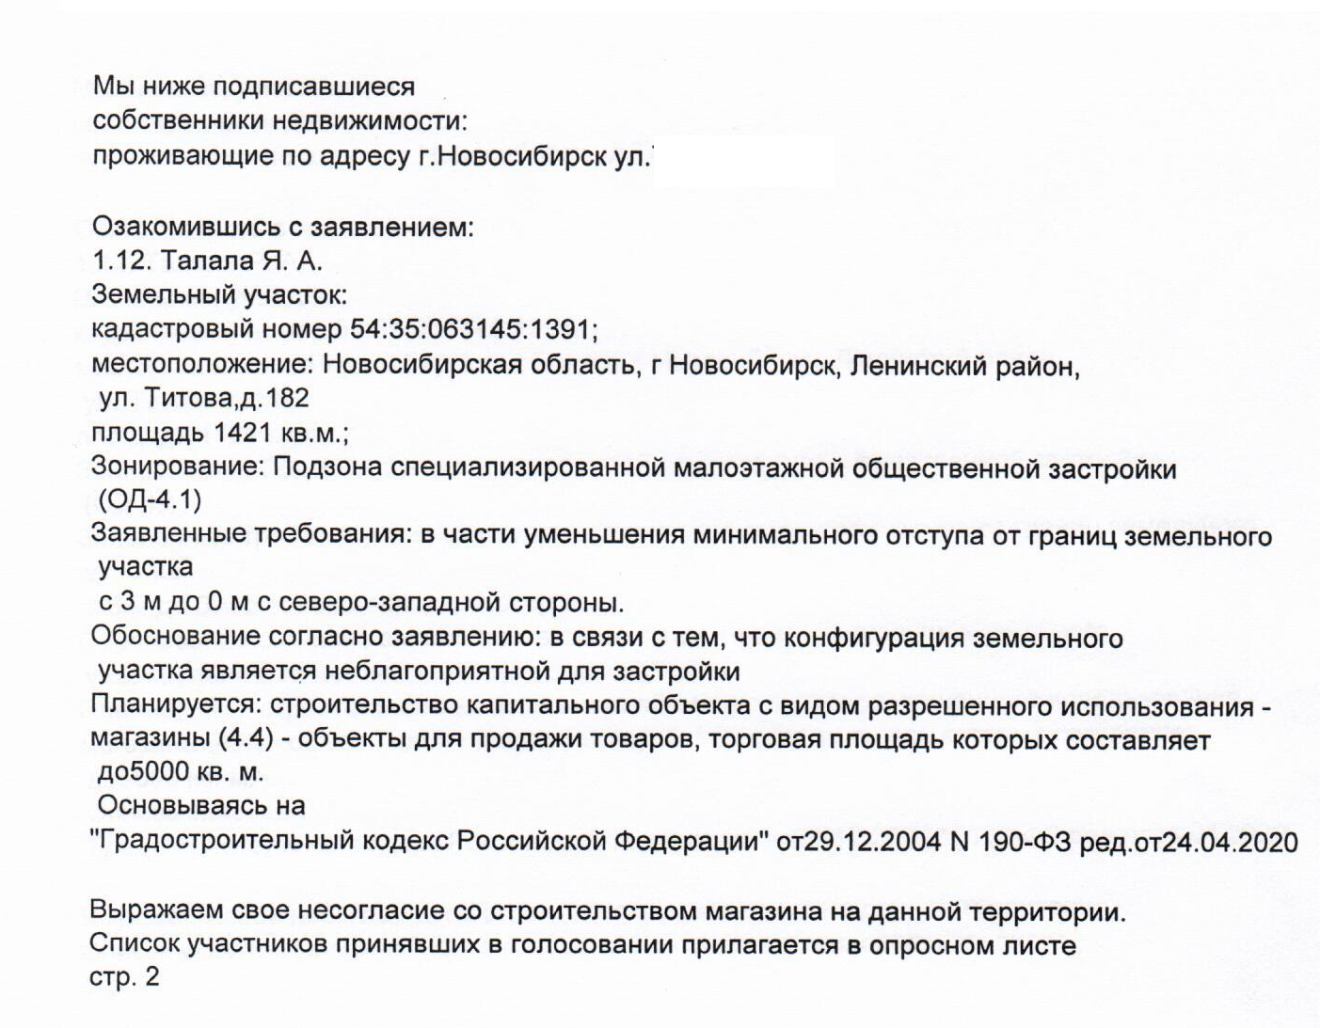 | Учет предложений целесообразен в связи с письменным отказом заявителя от получения разрешения на отклонение от предельных параметров разрешенного строительства, реконструкции объектов капитального строительства.

____________

